Изображение | Применение | Диаметр (м) | Вес (кг) | Цена (руб.)
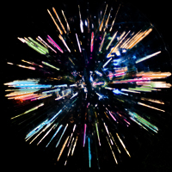 | RGB - зорб.  Зорбинг в ночное время с возвышенностей, на воде, по горизонтальной поверхности  Применяется также как рекламоноситель. | 3,2 | 85 | 350 000
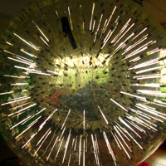 | Сетодиодный зорб.  Зорбинг в ночное время с возвышенностей, на воде, по горизонтальной поверхности  Применяется также как рекламоноситель. | 3,2 | 85 | 200 000
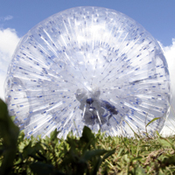 | Классический зорб.  Зорбинг с возвышенностей, на воде, по горизонтальной поверхности | 3,2 | 70 | 100 000
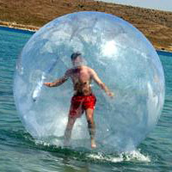 | Для водного и наземного использования | 2,44 | 16 | 40 000
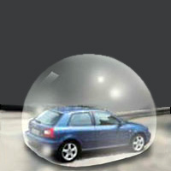 | Только для наземного использования | 1,8  2,14  3,05  4,5  6,0 | 10  12  20  30  75 | 45 000  53 000  102 000  117 000  160 000
Цена на светогелиевые шары определяется исходя из технических условий заказчика

Предпродажная комплектация классического зорба
Внимание! Перед тем, как сделать заказ на зорб, просмотрите дополнительные аксессуары и оборудование.
№ | Вид оборудования (документации) | Кол-во (шт) | Цена (руб)
Стандартная (бесплатная) комплектация
 | Документация: - паспорт изделия; - инструкция по эксплуатации; - копия патента на полезную модель «Зорб-6»; - инструкция для инструкторов; - расписка посетителя об ответственности; - справка из Ростехнадзора о необязательной сертификации зорба; - гарантийный талон; | 1 | Бесплатно
 | Сумка для транспортировки | 1 | Бесплатно  (отдельно не продается)
 | ЗИП (ремнабор):  (при покупке зорба поставляется бесплатно, в случае обновления ремнабора в процессе эксплуатации зорба, ЗИП приобретается за отдельную плату)  стропы – 10 шт;  стропы со светоотражающим эффектом – 5 шт;  смазка для гидромолнии – 1 шт;  материал для заплаток (полиуретан); | 1 | 1500  (по отдельности составляющие ЗИП не продаются)
Дополнительная (оплачиваемая) комплектация
 | Надувное устройство 1500 Вт; | 1 | 5000
 | Стоппер надувной (10м х 2,5м х 1м) | 1 | 45 000
 | Стоппер сеточный (20м – длина, 8 м – ширина) | 1 | 65 000
 | Вентилятор для наддува отбойника 1500 Вт | 1 | 16 000
 | Бандаж для водного и зимнего зорбинга | 1 | 55 000
* Цены на надувные устройства зависят от выбора марки производителя.
Предпродажная информация и советы по организации зорбинга на местах
Зорб — прозрачная термопластичная полиуретановая сфера диаметром 3.2 метра и объемом 13 кубометров с камерой для пассажира-зорбонавта.
Зорб предназначен для скатывания с холмов, гор и прочих возвышенностей.
Подвеска безопасности зорбонавта, установленная внутри зорба, сделана из амортизационного материала, обшитого специальной тканью — авизентом, а также снабжена особо прочными ремнями безопасности и альпинистскими карабинами-самосбросами.
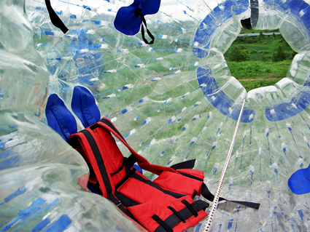
Вес зорба — 70 килограммов.
Диаметр внешней сферы — 3,2 метра, внутренней — 1,8.
Расстояние между сферами — 70 см.
Диаметр входного шлюза — 60 см.
Ресурс зорба до 10000 прокатов.
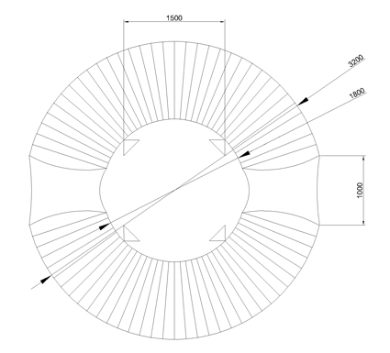
Использование термопластичного полиуретана, способного выдерживать большие нагрузки и диапазон температуры от −70 до +60 градусов.
Зорб сделан из однородного материала, поэтому имеет максимальную прозрачность.
Швы соединены не клеем, а специальной электросваркой.
Для производства ремонтных работ, применена гидроизоляционная молния, позволяющая иметь доступ к внутренним деталям зорба в любое время.
Ремкомплект поставляется вместе с зорбом.
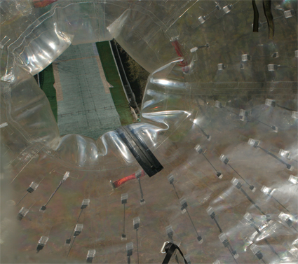
На внешней оболочке закреплены специальные (разборные) ручки в виде петель, что позволяет на месте произвести их замену в случае выхода из строя.
Зорбу нашей разработки не страшны ни острые предметы, ни камни.
Наши зорбы невозможно прожечь сигаретой, остается только оплавленный след.
Стропы выполняют не только функцию безопасности и поддержания шарообразного вида зорба, но и являются декоративным элементом: они покрыты полимерным светоотражающим материалом, позволяющим в темноте отражать свет, делая зорб похожим на НЛО.
Т.е. зорб становится еще и рекламоносителем, являясь ай-стопером.
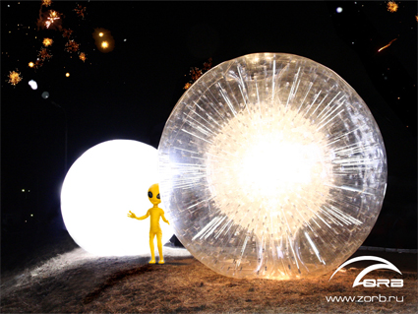
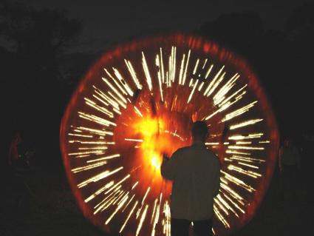
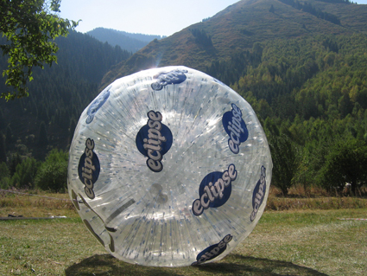
Зорб накачивается за 7-10 минут с помощью специального компрессора (или обычного пылесоса).
Мы рекомендуем электрическую воздуходувку Stihl BGE-71:
Скорость подачи воздуха - 670 м³/ч
Вес - 3,1 кг
Мощность - 1100 Вт
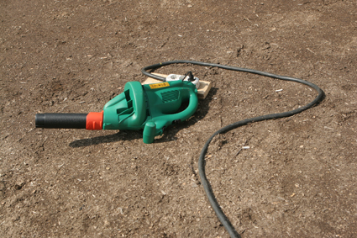
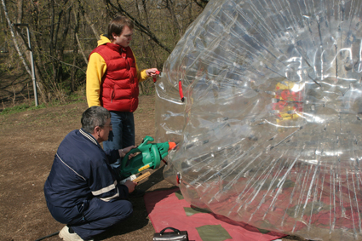
Зорб упаковывается в специальную сумку с четырьмя ручками для удобства переноса.
Размер сумки с упакованным зорбом:
- длина: 1,2м
- высота: 0,7м
- ширина: 0,8м
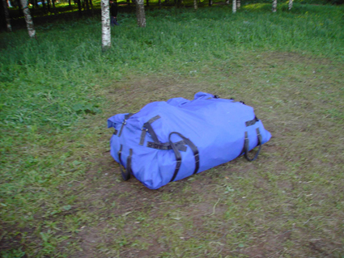
Классификация зорбинга
1. Hill zorbing (скатывание с возвышенностей)
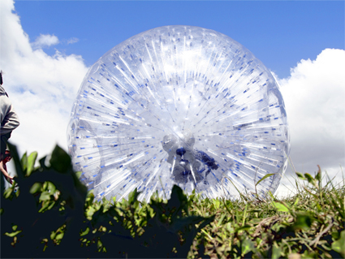
— harness hill zorbing (c креплением внутри зорба)
— free hill zorbing (без креплений зорбонавта)
— run zorbing (бег по ровной горизонтальной поверхности)
— hill run zorbing(сбегание с возвышенностей)
2. Hydro zorbing (гидро-зорбинг — скатывание с возвышенностей в зорбе, наполненном водой)
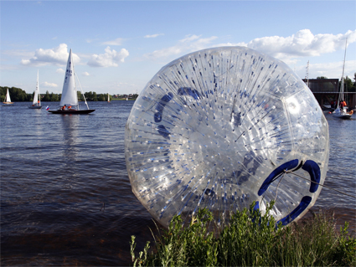
— harness hydro zorbing (скатывание с возвышенностей пристегнутого внутри зорба человека)
— run hydro zorbing (сбегание с возвышенностей в зорбе, наполненном водой)
3. Aqua (water) zorbing (зорбинг на водной поверхности: хотьба, бег, фитнесс-упражнения)
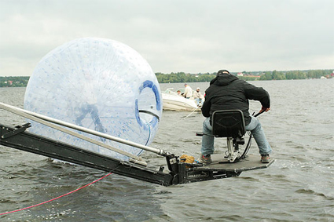
— harness aqua zorbing (приивязанный к катеру зорб с пристегнутым внутри зорбонавтом)
4. Snow zorbing (скатывание с ледяных и снежных возвышенностей)
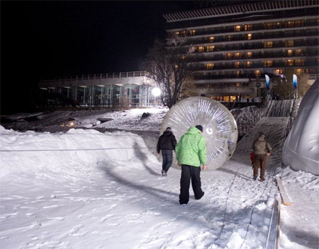
— harness snow hill zorbing (c креплением внутри зорба)
— free snow hill zorbing (без креплений зорбонавта)
— run snow zorbing (бег по ровной горизонтальной поверхности)
— snow hill run zorbing (сбегание с возвышенностей)
5. Aero zorbing (аэро зорбинг — зорбинг внутри аэротрубы)
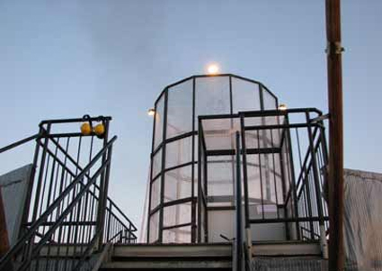
Так же зорб можно использовать на спортивных эстафетах.
Такие соревнования устраиваются обычно для студентов и при организации корпоративных праздников: на старт выпускаются 4 зорба и участники соревнуются на скорость.
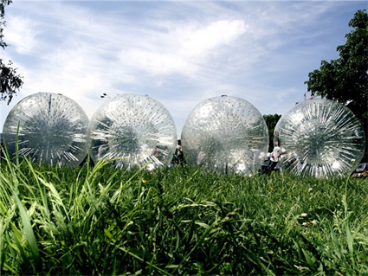
Похожий аттракцион можно проводить и 1-2 зорбами на ровной поверхности: в таком случае зорб также освобождается от креплений и зорбонавт под руководством инструктора совершает круг по поляне. Такой способ катаний нравится маленьким детям и тем, кто по состоянию здоровья не может прокатиться в зорбе с горы.
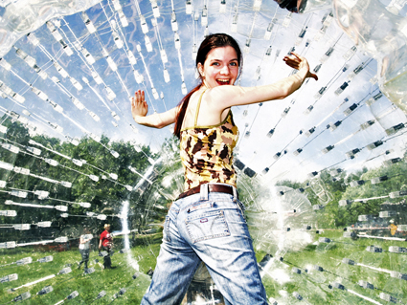
Требования к горке для зорбинга
Рекомендуемая длина горки — 130-150 метров.
Угол наклона — 35-40 градусов. Иначе зорбинг не будет таким захватывающим приключением, что будет сказываться на посещении аттракциона.
Поверхность земли должна быть достаточно утрамбована, чтобы можно было организовывать зорбинг в непогоду.
Оптимальный вариант — горка, засаженная специальной жесткой травой.
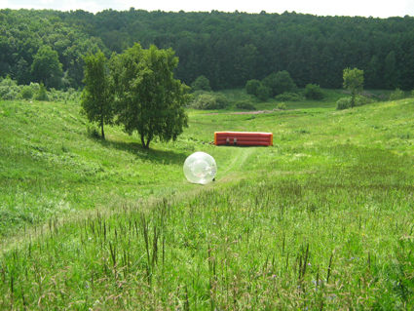
Так же существуют искусственные горки:
— надувная горка для зорбинга:
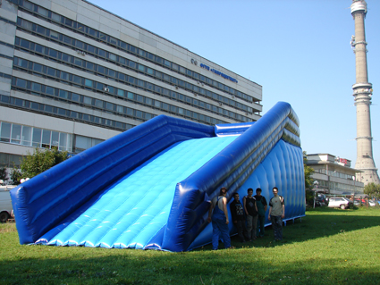
— сборная металлическая горка для зорбинга с деревянным покрытием:
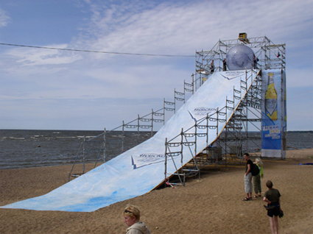
— горка для зорбинга, покрытая пластиковой травой:
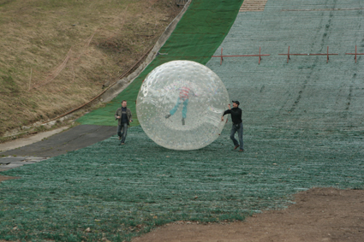
Финиш зорбинга может быть трех видов: когда зорб останавливается на встречном подъеме склона горы, при применении надувного отбойника или фиксирующей сетки. К отбойнику идет в комплекте компрессор для того, чтобы он постоянно был в надутом состоянии. Крепится отбойник с помощью кольев на тросах-растяжках.
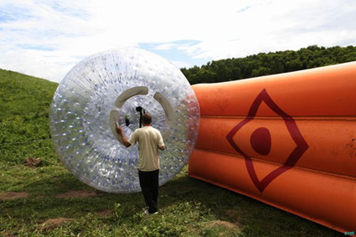
Для поддержания надувного отбойника в надутом состоянии, рекомендуем использовать вентилятор батутный радиальный ВБСН-4,1 фирмы "Лиссант".
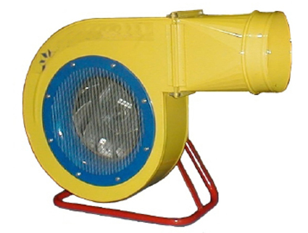
Фиксирующая сетка:
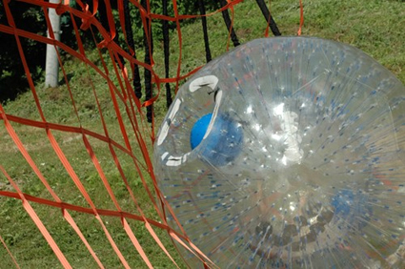
Для зимнего зорбинга необходим специальный бандаж. Он помогает зорбу проходить скользкие поверхности на горке, а также служит креплением-тралом для подъема зорба на стартовую площадку с помощью снегоката.
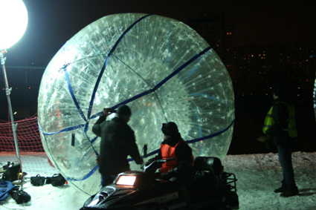
Для проведения зорбинга лучше иметь 2 зорба. Пока один находится на финише и его поднимают на старт по параллельному с горкой пути, второй зорб стартует по основной трассе.
Для подъема можно организовать лебедку и тележку. Тогда частоту скатываний можно увеличить и откатывать большее количество человек.
Самый оптимальный вариант — это устроить горку на территории какого-либо спортивного комплекса, желательно охраняемого. Тогда горка будет всегда готова к проводимым катаниям, не сильно зависеть от непогоды, а также в таком месте можно организовать хранение зорбов и всех аксессуаров. Тогда затраты на доставку значительно уменьшатся.

